Київський національний університет імені Тараса Шевченка
Факультет комп’ютерних наук і кібернетики

Звіт
з лабораторної роботи №2
з моделювання складних систем
Варіант 4

Виконав:
Студент групи ІПС-31
Міцкевич Костянтин Олександрович

Київ
2025

Мета лабораторної роботи
Побудова лінійної моделі з допомогою псевдообернених операторів.
Будемо вважати, що на вхід системи перетворення, математична модель якої невідома, поступають послідовно дані у вигляді m-1 вимірних векторів x_{j}. На виході системи спостерігається сигнал у вигляді вектора y_{j} розмірності p.
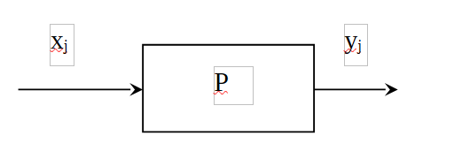
Постановка задачі
Для послідовності вхідних сигналів x_{j}, j =1, 2, …, n та вихідних сигналів y_{j},
j =1, 2, …, n знайти оператор p перетворення вхідного сигналу у вихідний.
Будемо шукати математичну модель оператора об'єкту в класі лінійних операторів , . (1)
Невідома матриця A математичної моделі об'єкту розмірності p × n. Систему (1) запишемо у матричній формі
, або AX = Y, (2)
де – матриця вхідних сигналів розмірності m × n,
Y = (y₁, y₂, …, y_{n})– матриця вихідних сигналів розмірності p × n.
Матрицю X будемо інтерпретувати як двовимірне вхідне зображення, а матрицю Y вихідне зображення.
Тоді A = YX⁺ + VZ^{T}(X^{T}), де матриця
,
розмірності p × m, Z(X^{T}) = I_{m} - XX⁺.

Формула Гревіля для псевдообернення матриці:
Якщо для матриці A відома псевдообернена (обернена) матриця A⁺, то для розширеної матриці справедлива формула
,
де Z(A) = E – A⁺A, R(A) = A⁺(A⁺)^{T}.
Для першого кроку алгоритму , де .
Формула Мура - Пенроуза для знаходження оберненої (псевдооберненої) матриці:
.
матриця A розмірності m × n.
игнал – x1.bmp, вихідний сигнал – y4.bmp.

Основні терміни
1. Псевдообернена матриця (Moore-Penrose inverse)
Псевдообернена матриця A⁺ — це узагальнення оберненої матриці для випадків, коли звичайна обернена матриця не існує (для прямокутних або вироджених матриць). Для матриці A розміру m×n псевдообернена матриця A⁺ має розмір n×m і задовольняє чотирьом умовам Мура-Пенроуза:
1. A · A⁺ · A = A
2. A⁺ · A · A⁺ = A⁺
3. (A · A⁺)ᵀ = A · A⁺ (симетричність)
4. (A⁺ · A)ᵀ = A⁺ · A (симетричність)
2. RMSE (Root Mean Square Error)
Середньоквадратична похибка — метрика для оцінки точності відновлення зображення:
RMSE =
де:
- Y — очікуване зображення
- Ŷ — отримане зображення
- n — кількість пікселів
3. Оператор лінійного перетворення
Матриця A, що перетворює вхідне зображення X у вихідне зображення Y:
Y = A · X
Для знаходження оператора A використовується псевдообернена матриця:
A = Y · X⁺
4. Нормалізація зображення
Приведення значень пікселів до діапазону [0, 1]
Хід роботи:
Мова реалізації: Python
Бібліотеки: time (вимірювання часу для методів), numpy (робота з матрицями та великими обрахунками), matplotlib.pyplot (побудови діаграм і візуалізації даних), cv2 (для зчитування файлів), psutil (для моніторингу пам’яті), os (для керування файлами, використовувався для збереження результатів в фото)
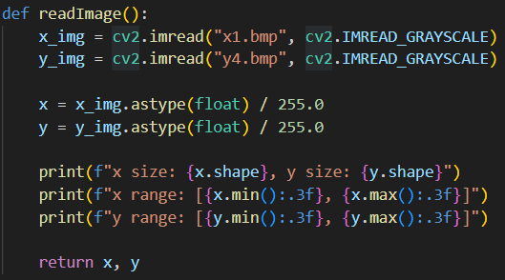
Крок 1. Підготовка даних
1. Завантаження вхідного зображення X (x1.bmp) та очікуваного зображення Y (y4.bmp)
2. Конвертація зображень у відтінки сірого (grayscale)
3. Нормалізація значень пікселів до діапазону [0, 1]
4. Виведення розмірів матриць та діапазонів значень

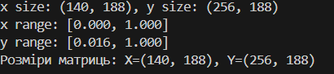

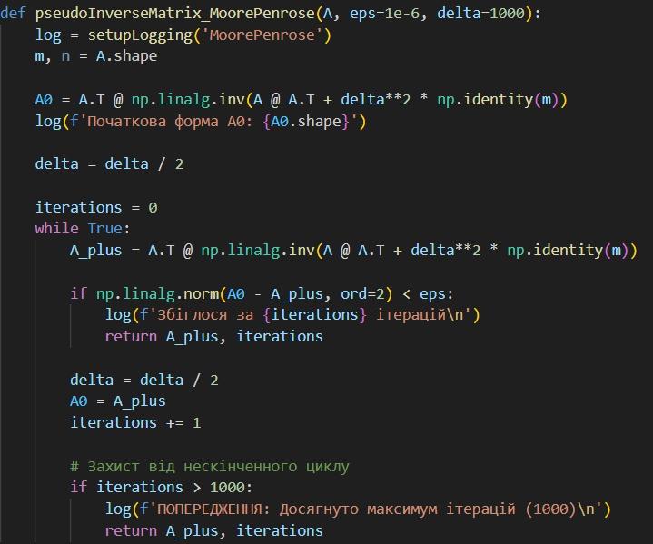
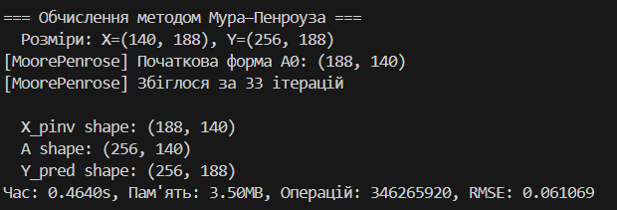
Крок 2. Реалізація методу Мура-Пенроуза
1. Ініціалізація параметрів (ε = 10⁻⁶, δ₀ = 1000)
2. Обчислення початкового наближення: A₀ = Aᵀ · (A·Aᵀ + δ²·I)⁻¹
3. Ітеративне зменшення δ вдвічі на кожному кроці
4. Перевірка збіжності: ||A₀ - A⁺|| < ε
5. Повернення результату та кількості ітерацій
Крок 3: Реалізація методу Гревілля
1. Обробка першого рядка: A⁺₁ = a₁ / (a₁ᵀ · a₁)
2. Для кожного наступного рядка aᵢ:
- Обчислення проектора Z = I - A⁺·A
- Перевірка лінійної незалежності: aᵢᵀ·Z·aᵢ > ε
- Застосування відповідної формули (для незалежного або залежного рядка)
- Розширення A⁺ новим стовпцем
3. Повернення результату та кількості ітерацій (m-1)
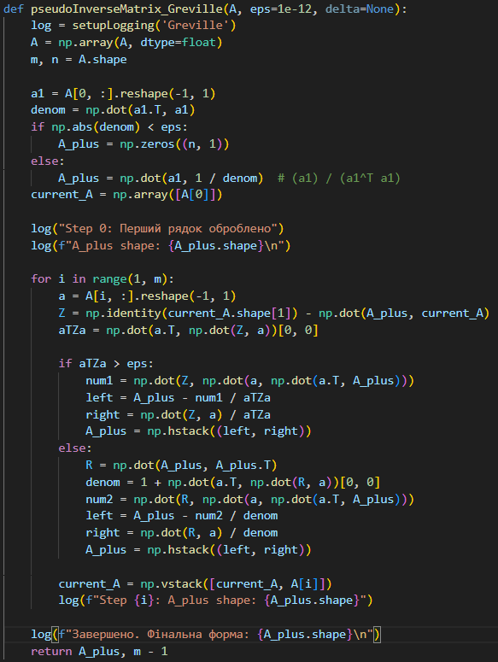

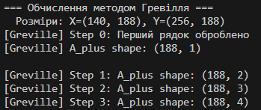
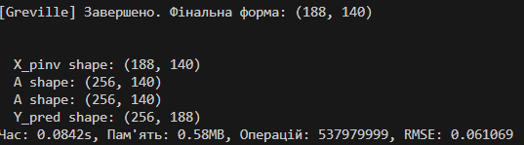
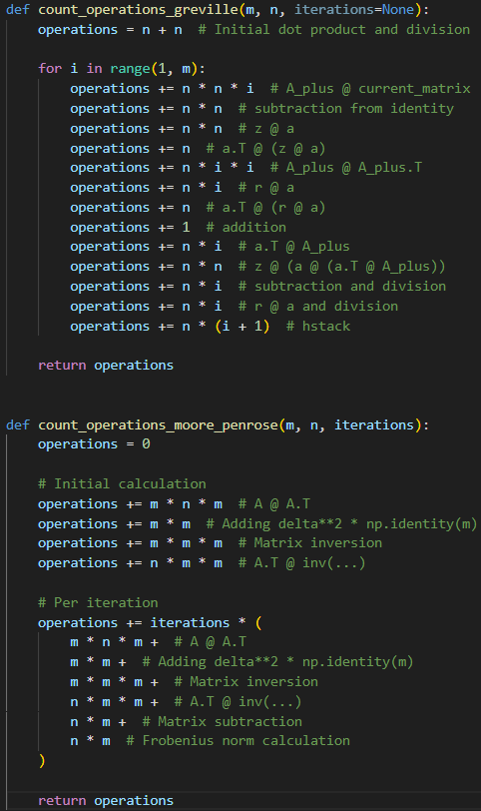
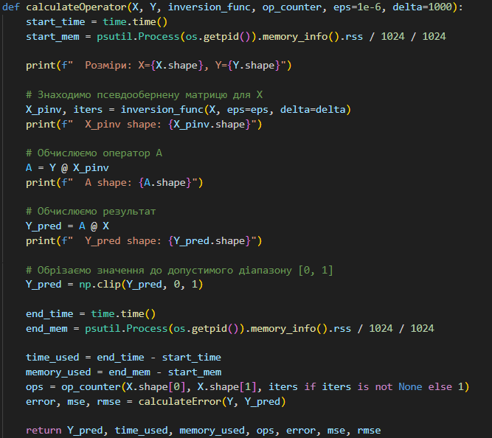
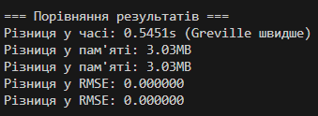
Крок 4: Обчислення, порівняння результатів та побудова графіка:

